Delovni list – Sestavljamo izraze

Za delo potrebuješ več paličic z dolžinami, kot prikazuje spodnja slika.

1 enota | 2 enoti |  | 3 enote

a enot |  | b enot
 |  | 
c enot

- Vzemi paličice dolžine 1 enota. Iz paličic sestavi 3 različne lomljenke. Nariši skice lomljenk. Zapiši izraz, ki ponazarja dolžino vsake lomljenke. Skico prve lomljenke imaš že narisano.

 | skica | izraz
1. lomljenka | 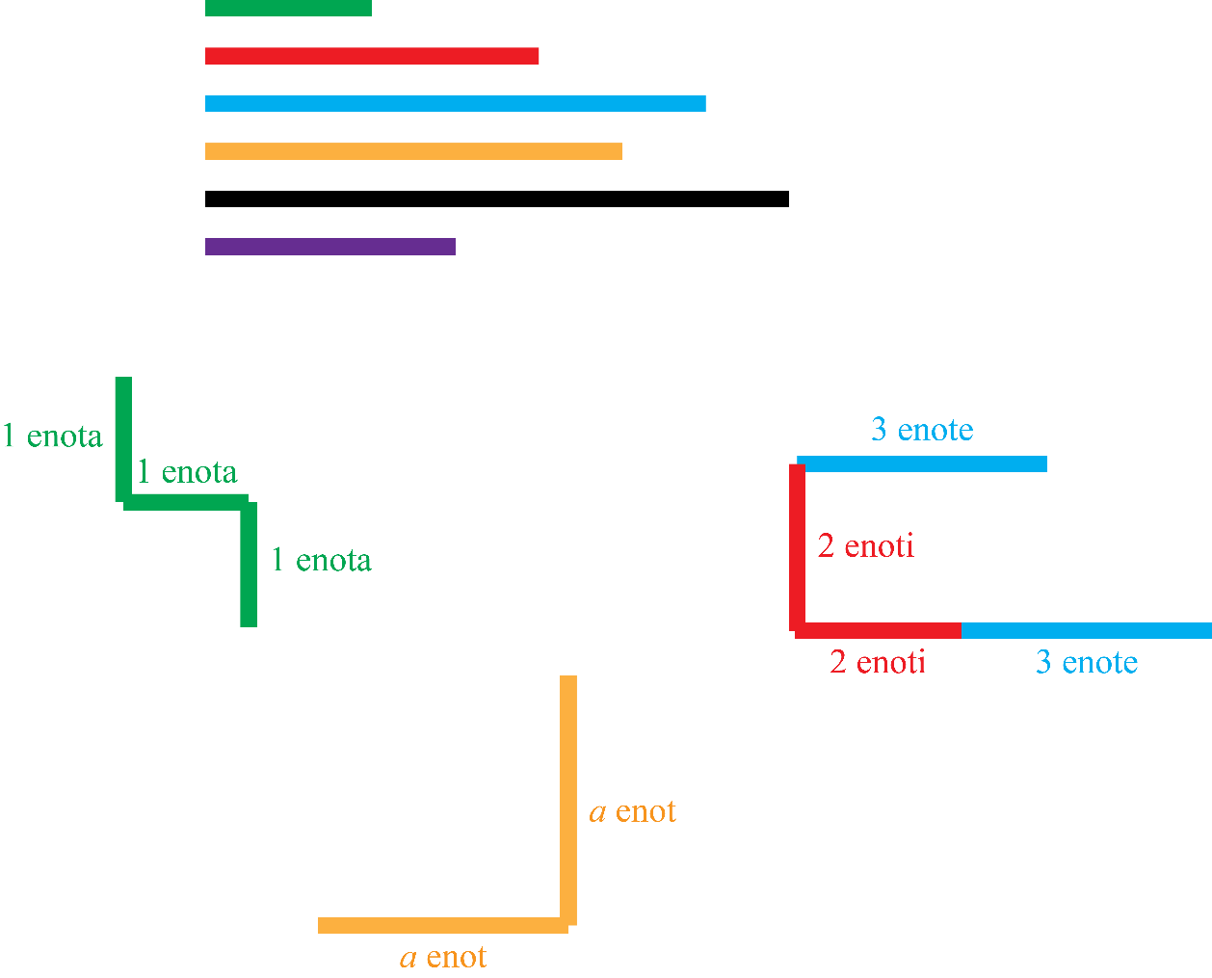 | 1 + 1 + 1 = 3 · 1
2. lomljenka
3. lomljenka

- Vzemi paličice dolžine 2 enoti. Iz paličic sestavi 3 različne lomljenke. Nariši skice lomljenk. Zapiši izraz, ki ponazarja dolžino vsake lomljenke.

 | skica | izraz
1. lomljenka
2. lomljenka
3. lomljenka

- Vzemi paličice dolžine 2 enoti in dolžine 3 enote. Iz paličic sestavi 3 različne lomljenke. Nariši skice lomljenk. Zapiši izraz, ki ponazarja dolžino vsake lomljenke. Skico prve lomljenke imaš že narisano.

 | skica | izraz
1. lomljenka |  | 3 + 2 + 2 + 3 =  = 2 · 2 + 2 · 3
2. lomljenka
3. lomljenka

- Vzemi paličice dolžine a enot. Iz njih sestavi 3 različne lomljenke. Nariši skice lomljenk. Zapiši izraz, ki ponazarja dolžino vsake lomljenke. Skico prve lomljenke imaš že narisano.

 | skica | izraz
1. lomljenka |  | a + a = 2 · a
2. lomljenka
3. lomljenka

- Iz štirih paličic dolžine a enot in treh paličic dolžine b enot sestavi 3 različne lomljenke. Nariši. Zapiši izraz za dolžino lomljenk. Ali postavitev paličic vpliva na dolžino? Razloži svoj odgovor.

- Iz paličic sestavi kvadrat s stranico dolžine 3 cm. Nariši skico. Kolikšna je njegova ploščina?

- Iz paličic sestavi kvadrat s stranico dolžine a. Nariši skico. Kolikšna je njegova ploščina?

- Iz paličic sestavi pravokotnik s stranicami dolžine 5a in 2a. Nariši skico. Kolikšna je njegova ploščina glede na zgornji kvadrat? Kaj si ugotovil? Zapiši.

- Iz paličic sestavi pravokotnik s stranicama dolžine a in b. Nariši skico. Kolikšna je njegova ploščina?

- Iz paličic sestavi pravokotnik s stranicama dolžine 3a in 2b. Nariši skico. Kolikšna je njegova ploščina glede na zgornji pravokotnik? Kaj si ugotovil? Zapiši.

- Iz paličic sestavi pravokotnik s stranicama dolžine (2 ∙ a + 3) enote in 4 enote. Nariši skico. Kolikšna je njegova ploščina? Kaj si ugotovil? Zapiši.

- Iz paličic sestavi pravokotnik s stranicama dolžine (2 ∙ a + 3) enote in (a + 2) enoti. Nariši skico. Kolikšna je njegova ploščina? Kaj si ugotovil? Zapiši.

